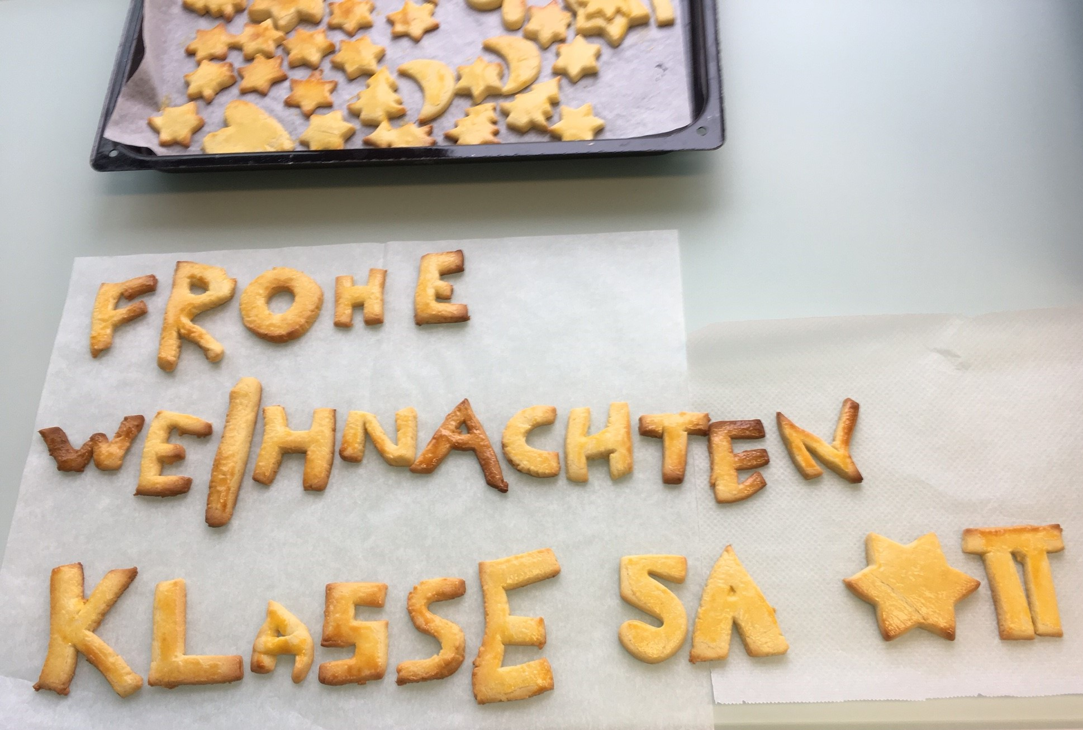
Chemie-Länderli
T. Wohlleber (KSZ)

Zutaten (pro Klasse, ca. 20 Pers.)
- 250 g Butter (weich!)
- 250 g Zucker
- 500 g Weissmehl
- 3 Eier (eines davon für Eigelb)
- Geriebene Zitronenschale (von ca. 1 Zitrone)
- 1.5 Packungen (ca. 20 g) Vanillezucker (oder Vanillinzucker à 13 g)
- Salz (3 Prisen)
Teig-Zubereitung (Vorbereitung)
Butter vorgängig aus dem Kühlschrank nehmen!
- Weiche Butter (mit dem Mixer) zu Spitzen schlagen.
- Zucker, Eier, Vanillezucker und zwei Prisen Salz zugeben und rühren, bis Masse hell wird.
- Zitronenschale dazureiben.
- Mehl in Portionen zugeben und gut verrühren.
- Teig durchkneten und in Klarsichtfolie einpacken und an der Kälte ruhen lassen (Aufbewahrung bis zu 3 Tagen im Kühlschrank).
Herstellung / Backen (in Unterricht)
- Teig frühzeitig aus Kälte nehmen und zu 1 cm dickem Teig auswallen (evtl. mit Mehl). Formen ausstechen / schneiden
- Eigelb verrühren und Gebäck damit bestreichen und auf Backpapier legen.
- Ofen auf 200 °C vorheizen (Umluft).
- Ca. 10 Minuten backen.
E Guete!

Vorgehen (in Unterricht)
- Teig mitbringen, portionieren und auswallen (ca. 1 cm dick)
- Ofen auf 200 °C (Umluft) vorheizen
- Jede(r) SuS beantwortet eine Frage (Zuordnung gemäss Tabelle, Z.B. nach Geburtstagen geordnet) und schreibt Element-Symbol (=Antwort) auf die Folie. Daraus ergibt sich das Lösungswort „FROHE WEIHNACHTEN KLASSE ??“
- Jede(r) SuS sticht/schneidet „seine(n)“ Buchstaben aus dem Teig aus.
- Gebäck mit Eigelb bestreichen und 1. Blech (mit allen Buchstaben!) ab in die Ofenmitte (ca. 10 Minuten).
- Mit dem verbleibenden Teig kann was Beliebiges (weihnächtliches) ausgestochen werden (2. Blech).
- Kurz abkühlen lassen und dann Lösungswort auslegen und fotografieren (Profilbild?)
- Ergibt ca. 2-3 Mailänderli pro SuS!

Chemie des «Länderlis» zusammengestellt von zuer
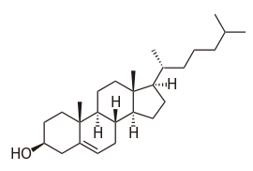
BUTTER (griech.: bous = Kuh) ist ein Milchprodukt, das aus dem Rahm der Milch durch Phasenumkehr hergestellt wird. Phasenumkehr bedeutet, dass aus einer bestehenden Fett-in-Wasser-Emulsion (Milch) eine Wasser-in-Fett-Emulsion gebildet wird (Butter). Der gesetzlich festgelegte Fettgehalt liegt bei mindestens 82%, der Wassergehalt beträgt maximal 16%. Die fettfreie Trockenmasse (0.5–2%) besteht aus Eiweiss (ca. 0.7%), Lactose (ca. 0.7 %) und Mineralstoffen (ca. 0.12 %). Weiter sind in 100 g Butter rund 230 mg Cholesterin (ein Lipid, siehe Abbildung) enthalten.
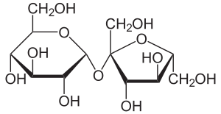
ZUCKER ist die umgangssprachliche Bezeichnung für Saccharose. Sie ist ein Disaccharid (Zweifachzucker) und gehört wie andere Zuckerarten zu den Kohlenhydraten. Ein Saccharose-Molekül besteht aus je einem Molekül α-d-Glukose und β-d-Fructose. Diese beiden Einfachzucker sind über eine α,β-1,2-glykosidische Bindung miteinander verbunden, die sich in einer Kondensationsreaktion über die OH-Gruppen der anomeren C-Atome miteinander gebildet hat (Abbildung). Beim Erhitzen von Saccharose auf 185 °C bildet sie unter Zersetzung eine braun werdende Schmelze (Karamell).
Während des Backens laufen – zum Teil gleichzeitig – nicht vollständig geklärte, chemische Prozesse ab. Der Zucker wird entwässert, und die Kohlenhydrate verbinden sich zu verschiedenen Polymeren, Ketonen und Aldehyden, von denen einige für die braune Färbung verantwortlich sind.
WEISSMEHL ist aus dem Mehlkörper hergestellt und besteht zu einem Grossteil aus Stärke, enthält aber auch Klebereiweiss, was es besonders backfähig macht.
Ein Weizenkorn ist chemisch hoch komplex aufgebaut. Die verschiedenen Bestandteile wie Fette, Kohlenhydrate, Proteine, Mineralien, Ballaststoffe und Vitamine sind heterogen verteilt: Der Keimling enthält bei lediglich 2–3% der Masse des Korns ca. 25% des Gesamtproteins und hat einen relativ hohen Fettanteil. Die Frucht- und Samenschalen sind besonders reich an Mineralien und unverdaulichen Ballaststoffen. Im Mehlkörper (90 Massen-%) befindet sich nahezu die gesamte Stärke und nur geringe Mengen an Mineralstoffen und Eiweiss.
EIER bestehen hauptsächlich aus Wasser und Eiweiss, wobei das Eigelb (der Dotter) sogar noch einen höheren Proteinanteil aufweist als das umgangssprachlich als "Eiweiss" bezeichnete Eiklar (vgl. Tabelle unten).
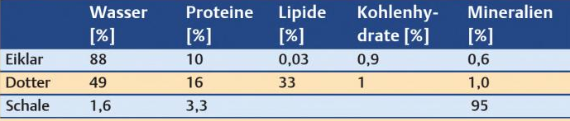
Wie die Bezeichnung Eigelb vermuten lässt, sind im Eidotter zahlreiche Farbstoffe enthalten. Bei diesen handelt es sich um orange und rote Carotinoide, die eine Henne mit dem Futter aufnimmt (Abbildung unten, links). Bei der industriellen Eier-Produktion werden Carotinoide gar dem Futter beigemischt. Die Abbildung (unten, rechts) zeigt Schnitte durch zehn Eier, die von derselben Henne täglich gelegt wurden. Die Ernährung des Tiers wurde dabei schrittweise von einem Futter ohne auf eines mit 20 mg/kg Carotinoiden umgestellt.
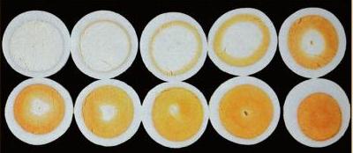
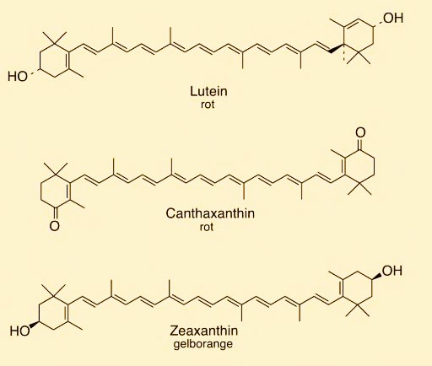
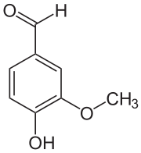
VANILLEZUCKER besteht hauptsächlich aus normalem, fein gemahlenen Haushaltzucker (Saccharose). Der typische Vanille-Geschmack stammt vor allem vom Vanillin (Abbildung links), dem Hauptaromastoff in den Kapselfrüchten der Gewürzvanille. Vanillin, eine organische Verbindung mit der Summenformel C₈H₈O₃, ist ein Derivat (ein Abkömmling) des Benzaldehyds mit einer zusätzlichen Hydroxy- und einer Methoxy-Gruppe.
SALZ steht hier natürlich für Kochsalz (Natriumchlorid)
Obwohl beim BACKEN nur die Temperatur erhöht wird, läuft dabei aus chemischer Sicht einiges ab. Ab einer gewissen Temperatur denaturieren die Proteine (siehe Tabelle unten für die Proteine des Eiklars) und der Wasserdampf bildet Gasblasen, die vom fester werdenden Teig eingeschlossen werden.
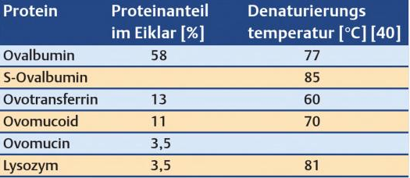
Neben den komplexen Faltungsprozessen, bei denen die Proteine ihre dreidimensionale Struktur ändern und sich zu grösseren Aggregaten zusammenschliessen, laufen beim Backen der Waffeln auch scheinbar einfache Reaktionen ab.

Dabei spielt die Aminosäure Serin eine Hauptrolle (Abbildung/Schema weiter unten).
a) Beim Kochen (v.a. älterer) Eier kann es aufgrund des hohen pH-Wertes zu nukleophilen Substitutionsreaktionen an den Cystein-Seitenketten kommen. Dabei wird eine Mercapto-Gruppe (SH) durch eine Hydroxy-Gruppe (OH) ersetzt. Der freigesetzte Schwefelwasserstoff (H₂S (g)) verursacht den typischen Geruch nach faulen Eiern.
b) Das im Eigelb vorhandene Protein Phosvitin ist reich an Serin, wobei die meisten Hydroxy-Gruppen der Serin-Seitenketten zu Phosphaten verestert sind. Die anionischen Gruppen binden fast das ganze Eisen des Eis. Bei längerem Kochen werden die Phosphorsäureester gespalten, so dass freies Phosphat entsteht und Eisen-Ionen frei werden. Beide Prozesse zusammen führen beim Hartkochen ganzer Eier zum typischen grün-schwarzen Ring an der Grenze zwischen Eigelb/ und Eiklar.
c) Im Ovalbumin wandeln sich beim Kochen (langsamer auch schon bei der Lagerung der Eier) drei Serin-Reste (Seitenketten) von der l- in die d-Konfiguration um.
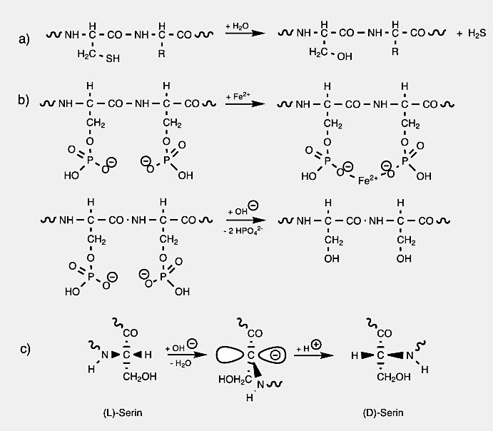
Schliesslich bilden sich in komplizierten Reaktionen aus Aminosäuren und Zuckern die appetitliche Farbe und das Aroma der Waffeln. Dabei spielt die Maillard-Reaktion eine wichtige Rolle. Die nach dem französischen Naturwissenschaftler Louis Camille Maillard benannte Reaktion ist eine nichtenzymatische Bräunungsreaktion. Hierbei werden Aminverbindungen wie Aminosäuren, Peptide und Proteine mit reduzierenden Verbindungen unter Hitzeeinwirkung zu neuen Verbindungen umgewandelt. Es handelt es sich dabei aber nicht um eine einzelne bestimmte chemische Reaktion, sondern um eine komplexe Gesamtheit vieler sowohl nebeneinander wie auch nacheinander ablaufender Reaktionen, die zu einer Vielzahl von Produkten führt, von denen viele bis heute noch nicht exakt identifiziert worden sind. Ein Beispiel einer unerwünschten Maillard-Reaktion ist die bei Temperaturen ab 170–190 °C verstärkt stattfindende Bildung des Karzinogens Acrylamid aus Glukose und der Aminosäuren Asparagin etwa in Kartoffel- und Getreideprodukten (Schema unten).
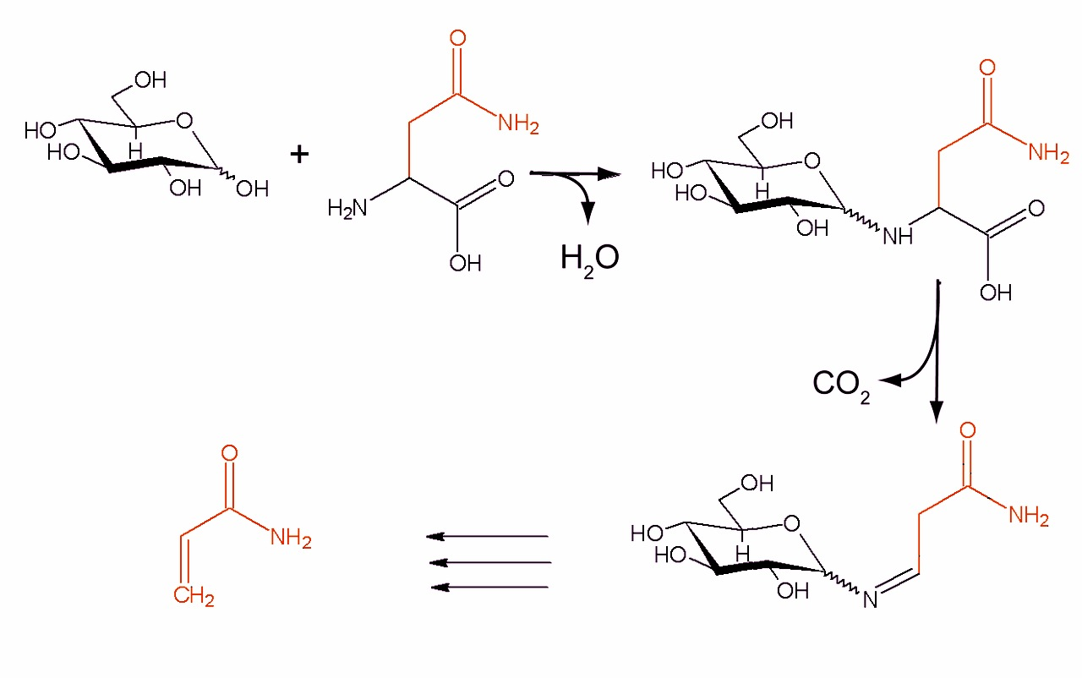

Martina Zürcher, KSZ
http://www.chemieunterricht.de/dc2/milch/butter.htm
H. McGee, On Food and Cooking, Scribner: New York, 2004.
K. Roth, „Das Frühstücksei“ in Chemische Köstlichkeiten, Wiley-VCH, 2010.
K. Roth, „Das Frühstücksei“ in Chemische Köstlichkeiten, Wiley-VCH, 2010.
K. Roth, „Das Frühstücksei“ in Chemische Köstlichkeiten, Wiley-VCH, 2010, S. 32.
K. Roth, „Das Frühstücksei“ in Chemische Köstlichkeiten, Wiley-VCH, 2010, S. 34.
http://de.wikipedia.org/wiki/Maillard-Reaktion

